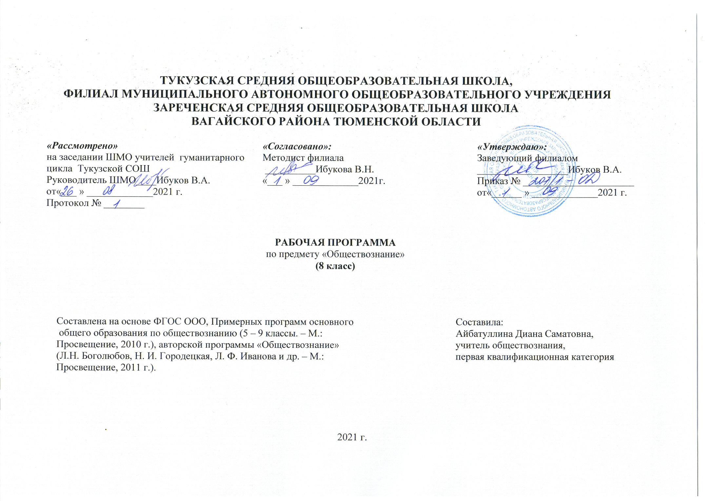
ТУКУЗСКАЯ СРЕДНЯЯ ОБЩЕОБРАЗОВАТЕЛЬНАЯ ШКОЛА,
ФИЛИАЛ МУНИЦИПАЛЬНОГО АВТОНОМНОГО ОБЩЕОБРАЗОВАТЕЛЬНОГО УЧРЕЖДЕНИЯ
ЗАРЕЧЕНСКАЯ СРЕДНЯЯ ОБЩЕОБРАЗОВАТЕЛЬНАЯ ШКОЛА
ВАГАЙСКОГО РАЙОНА ТЮМЕНСКОЙ ОБЛАСТИ
 | «Рассмотрено» |  | «Согласовано»: |  | «Утверждаю»:
 | на заседании ШМО учителей гуманитарного цикла Тукузской СОШ Руководитель ШМО____Ибуков В.А.  от«___ » _____________2021 г.  Протокол № ________ |  | Методист филиала  __________Ибукова В.Н.  «___ » _____________2021г. |  | Заведующий филиалом  __________________Ибуков В.А.  Приказ № ______________________ от«______ » _____________2021 г.
РАБОЧАЯ ПРОГРАММА
по предмету «Обществознание»
(8 класс)

Составлена на основе ФГОС ООО, Примерных программ основного  общего образования по обществознанию (5 – 9 классы. – М.:  Просвещение, 2010 г.), авторской программы «Обществознание»  (Л.Н. Боголюбов, Н. И. Городецкая, Л. Ф. Иванова и др. – М.:  Просвещение, 2011 г.). | Составила:  Айбатуллина Диана Саматовна,  учитель обществознания,  первая квалификационная категория

2021 г.

1.Планируемые результаты освоения учебного предмета
- Личностные, метапредметные и предметные результаты освоения учебного предмета «Обществознание»
В соответствии с ФГОС ООО и ООП ООО школы данная рабочая программа направлена на достижение системы планируемых результатов освоения ООП ООО, включающей в себя личностные, метапредметные, предметные результаты. В том числе на формирование планируемых результатов освоения междисциплинарных программ «Формирование универсальных учебных действий», «Формирование ИКТ-компетентности», «Стратегии смыслового чтения и работа с текстом».
Личностные результаты:
- воспитание российской гражданской идентичности: патриотизма, уважения к Отечеству, прошлое и настоящее многонационального народа России; осознание своей этнической принадлежности, знание истории, языка, культуры своего народа, своего края, основ культурного наследия народов России и человечества; усвоение гуманистических, демократических и традиционных ценностей многонационального российского общества; воспитание чувства ответственности и долга перед Родиной;
- формирование ответственного отношения к учению, готовности и способности обучающихся к саморазвитию и самообразованию на основе мотивации к обучению и познанию, осознанному выбору и построению дальнейшей индивидуальной траектории образования на базе ориентировки в мире профессий и профессиональных предпочтений, с учётом устойчивых познавательных интересов, а также на основе формирования уважительного отношения к труду, развития опыта участия в социально значимом труде;
- формирование целостного мировоззрения, соответствующего современному уровню развития науки и общественной практики, учитывающего социальное, культурное, языковое, духовное многообразие современного мира;
- формирование осознанного, уважительного и доброжелательного отношения к другому человеку, его мнению, мировоззрению, культуре, языку, вере, гражданской позиции, к истории, культуре, религии, традициям, языкам, ценностям народов России и народов мира; готовности и способности вести диалог с другими людьми и достигать в нём взаимопонимания;
- освоение социальных норм, правил поведения, ролей и форм социальной жизни в группах и сообществах, включая взрослые и социальные сообщества; участие в школьном самоуправлении и общественной жизни в пределах возрастных компетенций с учётом региональных, этнокультурных, социальных и экономических особенностей;
- развитие морального сознания и компетентности в решении моральных проблем на основе личностного выбора, формирование нравственных чувств и нравственного поведения, осознанного и ответственного отношения к собственным поступкам;
- формирование коммуникативной компетентности в общении и сотрудничестве со сверстниками, детьми старшего и младшего возраста, взрослыми в процессе образовательной, общественно полезной, учебно-исследовательской, творческой и других видов деятельности;
- формирование ценности здорового и безопасного образа жизни; усвоение правил индивидуального и коллективного безопасного поведения в чрезвычайных ситуациях, угрожающих жизни и здоровью людей, правил поведения на транспорте и на дорогах;
- формирование основ экологической культуры соответствующей современному уровню экологического мышления, развитие опыта экологически ориентированной рефлексивно-оценочной и практической деятельности в жизненных ситуациях;
- осознание значения семьи в жизни человека и общества, принятие ценности семейной жизни, уважительное и заботливое отношение к членам своей семьи;
- развитие эстетического сознания через освоение художественного наследия народов России и мира, творческой деятельности эстетического характера.
Метапредметные результаты:
- умение самостоятельно определять цели своего обучения, ставить и формулировать для себя новые задачи в учёбе и познавательной деятельности, развивать мотивы и интересы своей познавательной деятельности;
- умение самостоятельно планировать пути достижения целей, в том числе альтернативные, осознанно выбирать наиболее эффективные способы решения учебных и познавательных задач;
- умение соотносить свои действия с планируемыми результатами, осуществлять контроль своей деятельности в процессе достижения результата, определять способы действий в рамках предложенных условий и требований, корректировать свои действия в соответствии с изменяющейся ситуацией;
- умение оценивать правильность выполнения учебной задачи, собственные возможности её решения;
- владение основами самоконтроля, самооценки, принятия решений и осуществления осознанного выбора в учебной и познавательной деятельности;
- умение определять понятия, создавать обобщения, устанавливать аналогии, классифицировать, самостоятельно выбирать основания и критерии для классификации, устанавливать причинно-следственные связи, строить логическое рассуждение, умозаключение (индуктивное, дедуктивное и по аналогии) и делать выводы;
- умение создавать, применять и преобразовывать знаки и символы, модели и схемы для решения учебных и познавательных задач;
- навыки смыслового чтения;
- умение организовывать учебное сотрудничество и совместную деятельность с учителем и сверстниками; работать индивидуально и в группе: находить общее решение и разрешать конфликты на основе согласования позиций и учёта интересов; формулировать, аргументировать и отстаивать своё мнение;
- умение осознанно использовать речевые средства в соответствии с задачей коммуникации для выражения своих чувств, мыслей и потребностей; планирования и регуляции своей деятельности; владение устной и письменной речью, монологической контекстной речью;
- формирование и развитие компетентности в области использования информационно-коммуникационных технологий (далее ИКТ–компетенции);
- формирование и развитие экологического мышления, умение применять его в познавательной, коммуникативной, социальной практике и профессиональной ориентации.
Предметные результаты изучения:
- формирование основ гражданской, этнонациональной, социальной, культурной самоидентификации личности обучающегося, осмысление им опыта российской истории как части мировой истории, усвоение базовых национальных ценностей современного российского общества: гуманистических и демократических ценностей, идей мира и взаимопонимания между народами, людьми разных культур;
- овладение базовыми историческими знаниями, а также представлениями о закономерностях развития человеческого общества с древности до наших дней в социальной, экономической, политической, научной и культурной сферах; приобретение опыта историко-культурного, цивилизационного подхода к оценке социальных явлений, современных глобальных процессов;
- формирование умений применения исторических знаний для осмысления сущности современных общественных явлений, жизни в современном поликультурном, полиэтничном и многоконфессиональном мире;
- формирование важнейших культурно-исторических ориентиров для гражданской, этнонациональной, социальной, культурной самоидентификации личности, миропонимания и познания современного общества на основе изучения исторического опыта России и человечества;
- развитие умений искать, анализировать, сопоставлять и оценивать содержащуюся в различных источниках информацию о событиях и явлениях прошлого и настоящего, способностей определять и аргументировать своё отношение к ней;
- воспитание уважения к историческому наследию народов России; восприятие традиций исторического диалога, сложившихся в поликультурном, полиэтничном и многоконфессиональном Российском государстве.
- Содержание учебного предмета
Вводный урок (1 ч.)
Что мы уже знаем и умеем. Чем мы будем заниматься в новом учебном году. Как добиваться успехов в работе в классе и дома.
Глава I. Личность и общество (6 ч.)
Отличие человека от других живых существ. Природное и общественное в человеке. Мышление и речь — специфические свойства человека. Способность человека к творчеству. Деятельность человека, её виды. Игра, учёба, труд. Сознание и деятельность. Познание человеком мира и самого себя. Что такое природа? Биосфера и ноосфера. Взаимодействие человека и окружающей среды. Место человека в мире природы. Человек и Вселенная. Человек. Общество как форма жизнедеятельности людей. Основные сферы общественной жизни, их взаимосвязь. Общественные отношения. Социальные изменения и их формы. Развитие общества. Основные средства связи и коммуникации, их влияние на нашу жизнь. Человечество в XXI в., тенденции развития, основные вызовы и угрозы. Глобальные проблемы современности. Личность. Социальные параметры личности. Индивидуальность человека. Качества сильной личности. Социализация индивида. Мировоззрение. Жизненные ценности и ориентиры.
Глава II. Сфера духовной культуры (8 ч.)
Сфера духовной культуры и её особенности. Культура личности и общества. Диалог культур как черта современного мира. Тенденции развития духовной культуры в современной России. Мораль. Основные ценности и нормы морали. Гуманизм. Патриотизм и гражданственность. Добро и зло — главные понятия морали. Критерии морального поведения. Долг и совесть. Объективные обязанности и моральная ответственность. Долг общественный и долг моральный. Совесть — внутренний самоконтроль человека. Моральный выбор. Свобода и ответственность. Моральные знания и практическое поведение. Нравственные чувства и самоконтроль. Значимость образования в условиях информационного общества. Непрерывность образования. Самообразование. Наука, её значение в жизни современного общества. Нравственные принципы труда учёного. Возрастание роли научных исследований в современном мире. Религия как одна из форм культуры. Роль религии в культурном развитии. Религиозные нормы. Религиозные организации и объединения, их роль в жизни современного общества. Свобода совести
Глава III. Социальная сфера (5 ч.)Социальная неоднородность общества: причины и проявления. Социальное неравенство. Многообразие социальных общностей и групп. Социальная мобильность. Социальные конфликты и пути их разрешения. Изменения социальной структуры с переходом в постиндустриальное общество. Социальная позиция человека в обществе: от чего она зависит. Ролевой репертуар личности. Гендерные различия: социальные роли мужчин и женщин. Изменение статуса с возрастом. Социальные роли подростков. Отношения между поколениями. Этнические группы. Межнациональные отношения. Отношение к историческому прошлому, традициям, обычаям народа. Взаимодействие людей в многонациональном и многоконфессиональном обществе. Отклоняющееся поведение. Опасность наркомании и алкоголизма для человека и общества. Социальная значимость здорового образа жизни.
Глава IV. Экономическая сфера (12 ч.)

Потребности и ресурсы. Ограниченность ресурсов и экономический выбор. Свободные и экономические блага. Альтернативная стоимость (цена выбора). Основные вопросы экономики. Что, как и для кого производить. Функции экономической системы. Типы экономических систем. Собственность. Право собственности. Формы собственности. Защита прав собственности. Рынок. Рыночный механизм регулирования экономики. Спрос и предложение. Рыночное равновесие. Производство. Товары и услуги. Факторы производства. Разделение труда и специализация. Предпринимательство. Цели фирмы, её основные организационно-правовые формы. Современные формы предпринимательства. Малое предпринимательство и фермерское хозяйство. Роль государства в экономике. Экономические цели и функции государства. Государственный бюджет. Налоги, уплачиваемые гражданами. Распределение. Неравенство доходов. Перераспределение доходов. Экономические меры социальной поддержки населения. Потребление. Семейное потребление. Прожиточный минимум. Страховые услуги, предоставляемые гражданам. Экономические основы защиты прав потребителя. Рынок. Рыночный механизм регулирования экономики. Спрос и предложение. Рыночное равновесие. Занятость и безработица. Причины безработицы. Экономические и социальные последствия безработицы. Роль государства в обеспечении занятости. Какие профессии востребованы на рынке труда. Мировое хозяйство. Международная торговля. Обменные курсы валют. Внешнеторговая политика.
3.Тематическое планирование, в том числе с учетом рабочей программы воспитания с указанием количества часов, отводимых на освоение каждой темы
№ урока | Кол-во часов | Тема урока
1 | 1 | Вводный урок
 |  | Личность и общество.
2 | 1 | Что делает человека человеком?
3 | 1 | Человек, общество, природа.
4 | 1 | Общество как форма жизнедеятельности людей.
5 | 1 | Развитие общества.
6 | 1 | Как стать личностью.(РПВ) Беседа «Выдающиеся личности»
7 | 1 | Контрольная работа по теме «Личность и общество»
 |  | Сфера духовной культуры.
8 | 1 | Сфера духовной культуры и её особенности
9 | 1 | Мораль. (РПВ) Просмотр видео «Адажио»
10 | 1 | Долг и совесть.
11 | 1 | Моральный выбор- это ответственность.(РПВ) Круглый стол «Правильный выбор?»
12 | 1 | Образование. (РПВ) Беседа «Значение образования в жизни человека»
13 | 1 | Наука в современном обществе.
14 | 1 | Религия как одна из форм культуры
15 | 1 | Контрольная работа по теме «Сфера духовной культуры».
 |  | Социальная сфера.
16 | 1 | Социальная структура общества
17 | 1 | Социальные статусы и роли
18 | 1 | Нации и межнациональные отношения
19 | 1 | Отклоняющееся поведение.(РПВ) Беседа «Последствия наших поступков»
20 | 1 | Контрольная работа по теме «Социальная сфера».
 |  | Экономика.
21 | 1 | Экономика и ее роль в жизни общества.
22 | 1 | Главные вопросы экономики.
23 | 1 | Собственность.
24 | 1 | Рыночная экономика.
25 | 1 | Производство- основа экономики.
26 | 1 | Предпринимательская деятельность.(РПВ) Беседа «Как стать бизнесменом»
27 | 1 | Роль государства в экономике.
28 | 1 | Распределение доходов.(РПВ) Деловая игра «Домашние бухгалтеры»
29 | 1 | Потребление.
30 | 1 | Инфляция и семейная экономика.
31 | 1 | Безработица, ее причины и последствия.(РПВ)Беседа «Как не оказаться безработным»
32 | 1 | Мировое хозяйство и международная торговля.
33-34 | 2 | Повторение темы «Экономика». Итоговое повторение.

Приложение
Календарно – тематическое планирование

№ урока | Кол-во часов | Тема урока | План | Факт
1 | 1 | Вводный урок | 06.09 | 06.09
 |  | Личность и общество.
2 | 1 | Что делает человека человеком? | 13.09 | 06.09
3 | 1 | Человек, общество, природа. | 20.09 | 13.09
4 | 1 | Общество как форма жизнедеятельности людей. | 27.09 | 15.09
5 | 1 | Развитие общества. | 04.10 | 16.09
6 | 1 | Как стать личностью.(РПВ) Беседа «Выдающиеся личности» | 11.10 | 20.09
7 | 1 | Контрольная работа по теме «Личность и общество» | 18.10 | 27.09
 |  | Сфера духовной культуры.
8 | 1 | Сфера духовной культуры и её особенности | 25.10 | 4.10
9 | 1 | Мораль. (РПВ) Просмотр видео «Адажио» | 08.11 | 11.10
10 | 1 | Долг и совесть. | 15.11 | 18.10
11 | 1 | Моральный выбор- это ответственность.(РПВ) Круглый стол «Правильный выбор?» | 22.11 | 25.10
12 | 1 | Образование. (РПВ) Беседа «Значение образования в жизни человека» | 29.11 | 08.11
13 | 1 | Наука в современном обществе. | 06.12 | 15.11
14 | 1 | Религия как одна из форм культуры | 13.12 | 22.11
15 | 1 | Контрольная работа по теме «Сфера духовной культуры». | 20.12 | 29.11
 |  | Социальная сфера.
16 | 1 | Социальная структура общества | 27.12 | 06.12
17 | 1 | Социальные статусы и роли | 17.01 | 08.12
18 | 1 | Нации и межнациональные отношения | 24.01 | 13.12
19 | 1 | Отклоняющееся поведение.(РПВ) Беседа «Последствия наших поступков» | 31.01 | 20.12
20 | 1 | Контрольная работа по теме «Социальная сфера». | 07.02 | 27.12
 |  | Экономика.
21 | 1 | Экономика и ее роль в жизни общества. | 14.02 |  | 17.01
22 | 1 | Главные вопросы экономики. | 21.02 |  | 24.01
23 | 1 | Собственность. | 28.02
24 | 1 | Рыночная экономика. | 07.03
25 | 1 | Производство- основа экономики. | 14.03
26 | 1 | Предпринимательская деятельность.(РПВ) Беседа «Как стать бизнесменом» | 21.03
27 | 1 | Роль государства в экономике. | 04.04
28 | 1 | Распределение доходов.(РПВ) Деловая игра «Домашние бухгалтеры» | 11.04
29 | 1 | Потребление. | 18.04
30 | 1 | Инфляция и семейная экономика. | 25.04
31 | 1 | Безработица, ее причины и последствия.(РПВ)Беседа «Как не оказаться безработным» | 16.05
32 | 1 | Мировое хозяйство и международная торговля. | 23.05
33-34 | 2 | Повторение темы «Экономика». Итоговое повторение. | 30.05

